

BASES DE POSTULACIÓN.

Capital para emprendedores con Discapacidad y/o cuidadores de Personas con Discapacidad.

“CONCEPCIÓN, CIUDAD INCLUSIVA 2024”

1. Antecedentes Generales.
- El Capital para Emprendedores con Discapacidad o Cuidadores de Persona con Discapacidad (PcD), en su séptimo año de ejecución, es una acción desarrollada por la Oficina de la Discapacidad de la Ilustre Municipalidad de Concepción, que tiene como objetivo el evaluar, seleccionar y asignar recursos a personas emprendedoras que requieran de financiamiento o cofinanciamiento, para fortalecer un emprendimiento en funcionamiento o iniciar una idea de emprendimiento.
- El financiamiento está destinado únicamente a personas con discapacidad o cuidadores de personas con discapacidad, residentes de la comuna de Concepción.
- Se podrá presentar una sola propuesta por grupo familiar, ya sea idea de emprendimiento o emprendimiento en funcionamiento. En ningún caso podrá postular la persona cuidadora y la persona con discapacidad a la que cuida, de manera simultanea, en mismo o distinto emprendimiento.
- Las propuestas que se presenten a este proceso deben ser ejecutadas en su totalidad en la comuna de Concepción.
- El monto destinado al Capital es de $11.000.000 (once millones de pesos), del cual se otorgará un monto fijo de $550.000 (quinientos cincuenta mil pesos) a 20 proyectos que alcancen la mayor calificación en proceso de evaluación, de acuerdo con la siguiente distribución:
a. Financiamiento para 5 proyectos que presenten Ideas de Emprendimiento.
b. Financiamiento para 15 proyectos que presenten acciones de fortalecimiento a Emprendimientos en Funcionamiento (formalizado o no formalizados).
- Se define como Idea de Emprendimiento, una propuesta de producto o servicio que se quiere ofrecer en el mercado y que aún no está en ejecución.
- Se define como Emprendimiento en Funcionamiento, una propuesta de producto o servicio que se encuentra en marcha, ya disponible en el mercado (formalizado o no formalizado), el cual se desea fortalecer.
- Se establece que el proceso considera el desarrollo de actividades de asesoría básica en materias de emprendimiento, en modalidad presencial o remota, para garantizar un proceso de ejecución eficiente de las propuestas y apoyar a las personas que sean adjudicatarios/as del Capital. Por lo anterior, quienes adjudiquen deben asumir el compromiso de participación en este proceso, por cuanto serán obligatorios y agendados oportunamente.
2. REQUISITOS DE POSTULACIÓN (quienes podrán postular).
- Personas mayores de 18 años.
- Personas con discapacidad que cuente con Registro Nacional de la Discapacidad (RND) vigente.
- Persona cuidadora principal de una persona con discapacidad inscrita en el Registro Nacional de la Discapacidad (RND) vigente, que cuente con Credencial Municipal de Cuidador/a o con la actualización del Módulo de Cuidados, en Registro Social de Hogares.
- Solo se admitirán proyectos que consideren la elaboración de productos propios o la prestación de un servicio ejecutado por personas con discapacidad o cuidadores de personas con discapacidad. No serán admisibles proyectos de reventa de productos.
- Tanto personas con discapacidad como personas cuidadoras de personas con discapacidad que postulan deben acreditar residencia en la comuna de Concepción.
No podrán participar:
- Funcionarios o funcionarias municipales (cualquier calidad contractual sea ésta), sus cónyuges, padres, hijos, hermanos o parientes hasta el tercer grado de consanguinidad y segundo de afinidad. Tampoco podrán hacerlo quienes tengan litigios pendientes con la municipalidad a menos que se refieran al ejercicio de derechos propios, de su cónyuge, hijos, apoderados o parientes hasta el tercer grado de consanguinidad y segundo de afinidad inclusive.
- Personas que, en sus versiones anteriores, hayan adjudicado el Capital para Emprendedores con Discapacidad y/o Cuidadores de Personas con Discapacidad.
- Proyectos que presenten emprendimientos dedicados exclusivamente a la comercialización de productos (compra y reventa de productos).
3. Líneas de inversión.
Este aspecto se refiere en lo que se invertirá el capital, dicho monto adjudicado puede ser destinado hasta en dos líneas de inversión, el(los) cual(es) deberá indicar en el Formulario de Postulación.
Líneas:
- Insumos y materiales: Se refiere a todo elemento que puede ser utilizado como materia prima y/o materiales menores como de oficina.
(Ej: Servicio de cuenta cuento, materia prima: Micrófonos, cables, etc./ Chocolatería, materia prima: Chocolate, frutos secos, moldes, etc.)
- Herramientas (activos fijos): Se refiere a cualquier elemento que facilite la realización de una tarea mecánica (ejemplo, máquina de coser, herramientas de construcción, batidora de pedestal, camilla de masajes, entre otras).
- Cursos de capacitación: Se refiere participar de un proceso que se oriente al fortalecimiento de competencias para el mejoramiento de la idea de negocio o el emprendimiento en funcionamiento. Se debe acreditar certificación en el plazo de ejecución del proyecto. (Ej: Curso de galletas glaseadas, Curso de masas, Curso de resina epoxica, etc). En este caso se deberá presentar boleta, factura o comprobante de transferencia y el documento de certificación legal del curso realizado.
- Estrategias de publicidad: Se refiere a toda acción que comprenda una acción de difusión tal como: Folletería, tarjetas de presentación (en este caso se debe adjuntar en el informe final un ejemplar de esta producción), publicidad en redes sociales (debe adjuntar Boucher de pago), entre otros.

No se financia:
- Arriendo de locales, construcción de ampliaciones.
- Pago de patentes, pago de deudas, pago de servicios básicos (agua, luz, internet).
- Compra de vehículos, compra de bienes usados y/o despachos de materiales a domicilio.
- Iniciativas que contemplen compra y reventa de productos.
- Proyectos que consideren acciones fuera de la comuna de Concepción.

4. DOCUMENTOS DE POSTULACIÓN
A continuación, se detallan documentos que debe contener la postulación.
Prestar especial atención en la documentación que debe adjuntar, según corresponda: Idea de Emprendimiento o Emprendimiento en Funcionamiento.
a. Postulación de una persona con discapacidad:
- Carta de presentación de la propuesta.
- Formulario de Postulación para idea de emprendimiento o Formulario de Postulación para emprendimiento en funcionamiento.
- Copia simple de Cédula de identidad.
- Copia simple de Credencial de Discapacidad o Certificado de Discapacidad vigente.
- Certificado de residencia o documento a nombre del postulante que acredite la información de domicilio.
- 1 cotización formal por cada bien o servicio que se espera adquirir/contratar (máximo de 1 mes de antigüedad).
- Solo para el caso de emprendimientos en funcionamiento: adjuntar 3 fotografías del emprendimiento.

b. Postulación de persona cuidadora de persona con discapacidad:
- Carta de presentación de la propuesta.
- Formulario de Postulación para idea de emprendimiento o Formulario de Postulación para emprendimiento en funcionamiento.
- Copia simple de Cédula de identidad de persona cuidadora y persona con discapacidad que cuida.
- Copia simple de Credencial de Discapacidad o Certificado de Discapacidad vigente.
- Copia de Credencial Municipal de Cuidador/a o Certificado de la actualización del Módulo de Cuidados, en Registro Social de Hogares.
- Certificado de residencia o documento a nombre del postulante que acredite la información de domicilio.
- 1 cotización formal por cada bien o servicio que se espera adquirir/contratar (máximo de 1 mes de antigüedad).
- Solo para el caso de emprendimientos en funcionamiento: adjuntar 3 fotografías del emprendimiento.

5.- CRITERIOS DE EVALUACIÓN
- Para Ideas de Emprendimiento:
Claridad y Coherencia: Debe existir una claridad y coherencia entre sus componentes: la descripción del proyecto, los objetivos y las cotizaciones presentadas, que de entendimiento general de la idea de emprendimiento.
Factibilidad: Se cuenta con los recursos humanos, técnicos y/o monetarios necesarios para la puesta en marcha del emprendimiento y la propuesta de inversión presentada se alinea con los recursos que cuenta.
Innovación: La idea de emprendimiento debe demostrar la existencia de un componente diferenciador del producto o servicio que le entregue un valor agregado respecto a las que existan en el mercado.
Estrategias de marketing: En el proyecto se proponen estrategias de difusión para la venta y/o promoción del producto o servicio para potenciar la idea de emprendimiento.
Tabla de puntuación para propuesta de Idea de Emprendimiento:
Criterio | Descripción | Puntaje
Claridad y Coherencia  (25 %) | Idea clara y coherente en todos sus componentes. | 10
Claridad y Coherencia  (25 %) | Idea clara pero no hay coherencia en todos sus componentes. | 7
Claridad y Coherencia  (25 %) | Idea poco clara y falta coherencia en sus componentes. | 3
Claridad y Coherencia  (25 %) | No hay claridad en la idea y coherencia en sus componentes. Solo se comprende la idea general del emprendimiento. | 1
Factibilidad  (25 %) | Cuenta con 2 o más recursos para la puesta en marcha del emprendimiento y su propuesta evidencia total factibilidad con los recursos que cuenta. | 10
Factibilidad  (25 %) | Cuenta con al menos 2 recursos para la puesta en marcha del emprendimiento y su propuesta se alinea con los recursos que cuenta. | 7
Factibilidad  (25 %) | Cuenta con al menos 1 recursos para la puesta en marcha del emprendimiento y su propuesta se alinea medianamente con los recursos que cuenta. | 3
Factibilidad  (25 %) | No cuenta con ningún recurso propio para la puesta en marcha del emprendimiento y su propuesta evidencia baja factibilidad con los recursos que cuenta. | 1
Innovación  (25 %) | Existe un factor innovador en el producto y/o servicio entregando un valor agregado respecto a lo que existe en el mercado permitiéndole mayores posibilidades de inserción. | 10
Innovación  (25 %) | Existe un factor innovador en el producto y/o servicio sin embargo se muestra como una propuesta de alto riesgo de inserción en el mercado. | 7
Innovación  (25 %) | Existe un factor poco innovador en el producto y/o servicio y se muestra como una propuesta de alto riesgo de inserción en el mercado. | 3
Innovación  (25 %) | No existe un factor innovador en el producto y/o servicio, lo cual no lo hace diferenciador de otros que se encuentran actualmente en el mercado. | 1
Estrategias de marketing  (25%) | El proyecto contempla una clara y sólida descripción de estrategias de marketing lo cual potencia la idea de emprendimiento | 10
Estrategias de marketing  (25%) | El proyecto contempla algunas ideas de estrategias de marketing lo cual potencia medianamente la idea de emprendimiento | 7
Estrategias de marketing  (25%) | El proyecto contempla algunas ideas de estrategias de marketing, sin embargo estas no potencian la idea de emprendimiento | 3
Estrategias de marketing  (25%) | El proyecto no contempla estrategias de marketing. | 1

- Para emprendimiento en funcionamiento:
Claridad y Coherencia: Debe existir una claridad y coherencia entre sus componentes: la descripción del proyecto, los objetivos y las cotizaciones presentadas, que de entendimiento general del emprendimiento en funcionamiento.
Factibilidad: Se cuenta con los recursos humanos, técnicos y/o monetarios necesarios para potenciar el emprendimiento en funcionamiento y la propuesta de inversión presentada se alinea con la trayectoria del emprendimiento en funcionamiento.
Sustentabilidad: La propuesta manifiesta una proyección económica que refleja un aumento en las ventas y/o mejoras en el proceso productivo del emprendimiento en funcionamiento.
Estrategias de Marketing: En el proyecto se describe un plan de difusión ya establecido el cual contribuye a posicionar el emprendimiento en funcionamiento (Indicar en la descripción del proyecto las estrategias de difusión que ha implementado durante este tiempo para su emprendimiento, si cuenta con Instagram, Facebook u alguna otra red social, escríbala para acceder a ella).

Tabla de puntuación para propuesta de Emprendimiento en Funcionamiento:
Criterio | Descripción | Puntaje
Claridad y Coherencia  (25 %) | Idea clara y coherente en todos sus componentes. | 10
Claridad y Coherencia  (25 %) | Idea clara pero no hay coherencia en todos sus componentes. | 7
Claridad y Coherencia  (25 %) | Idea poco clara y falta coherencia en sus componentes. | 3
Claridad y Coherencia  (25 %) | No hay claridad en la idea y coherencia en sus componentes. Solo se comprende la idea general del emprendimiento. | 1
Factibilidad  (25 %) | La propuesta de proyecto es completamente factible de ejecutar considerando los recursos humanos, técnicos y económicos con los que cuenta, alineándose sustancialmente a su trayectoria. | 10
Factibilidad  (25 %) | El proyecto es factible de ejecutar sin embargo, no considera todos los recursos necesarios para su implementación. De todos modos, se alinea sustancialmente con su trayectoria. | 7
Factibilidad  (25 %) | El proyecto es escasamente factible, no considera recursos necesarios para su implementación, sin embargo se alinea con su trayectoria. | 3
Factibilidad  (25 %) | El proyecto no se muestra factible en su implementación. | 1
Sustentabilidad (25%) | La propuesta manifiesta una excelente proyección económica, lo cual refleja un alto aumento en las ventas y/o mejoras en el proceso productivo del emprendimiento. | 10
Sustentabilidad (25%) | La propuesta refiere una adecuada proyección económica, y refleja un leve aumento en las ventas y/o mejoras en el proceso productivo de emprendimiento en funcionamiento. | 7
Sustentabilidad (25%) | Existe una baja proyección económica lo cual no refleja un aumento en las ventas y/o mejoras en el proceso productivo del emprendimiento en desarrollo. | 3
Sustentabilidad (25%) | No se visualiza una proyección económica del emprendimiento en funcionamiento por lo cual no existen variaciones en las ventas ni mejoras de los procesos productivos. | 1
Estrategias de marketing  (25%) | El proyecto contempla una clara y sólida descripción de estrategias de marketing lo cual potencia la idea de emprendimiento | 10
Estrategias de marketing  (25%) | El proyecto contempla algunas ideas de estrategias de marketing lo cual potencia medianamente la idea de emprendimiento | 7
Estrategias de marketing  (25%) | El proyecto contempla algunas ideas de estrategias de marketing, sin embargo estas no potencian la idea de emprendimiento | 3
Estrategias de marketing  (25%) | El proyecto no contempla estrategias de marketing. | 1

6. Etapas y plazos.
a. Publicación de las bases.
El día 01 de marzo 2024 se publicarán las Bases y Formularios de Postulación en la página web www.concepcion.cl. En este enlace encontrará toda la información necesaria del proceso.
Además, será posible solicitar Bases y Formulario de Postulación a través de:
- Correo electrónico: inclusionlaboral@concepcion.cl
- O en Oficina de la Discapacidad, ubicada en Ongolmo 358, en horario de 09:00 a 13:45 hrs.
B. HITO DE DIFUSIÓN DE BASES DE POSTULACIÓN
Se realizará el 04 de marzo 2024 en horario y lugar por confirmar.
En esta actividad se presentarán las Bases, Formulario de Postulación y se aclararán presencialmente dudas respecto del proceso.
El horario y lugar de esta actividad será difundido a través de las redes sociales municipales, o bien consultando directamente en Oficina de la discapacidad Ongolmo 358 y/o al teléfono 412212401.

C. atención de consultas.
Desde el 01 al 28 de marzo del 2024 se responderán consultas en relación con el proceso de postulación en:
- Oficina de la Discapacidad, Ongolmo 358, en horario de lunes a viernes de 09:00 a 13:45 hrs.
- Teléfono 412212401.
- Correo electrónico inclusionlaboral@concepcion.cl
El equipo de la Oficina de la Discapacidad podrá atender y resolver consultas sobre proceso y formato de postulación. No es posible prestar colaboración en la ideación y/o redacción del proyecto.
d. POstulación de proyectos.
Periodo de postulación de proyectos:
El periodo de postulación comienza el 11 de marzo y concluye el 28 de marzo del 2024.
Entrega de proyectos:
Este proceso se realizará en 2 modalidades:
- Presencial: deberá entregar en Oficina de Partes de la Municipalidad de Concepción el Formulario de Postulación, en un sobre cerrado con la carta de presentación de proyecto adherida en la portada del sobre.
La Oficina de Partes se encuentra ubicada en O’Higgins 525, 3º piso, Concepción.
Horario de atención de lunes a viernes de 8.45 a 13.45 horas.
- En Línea: deberá seguir la siguiente secuencia:
- Ingresar a página web municipal: www.concepcion.cl
- Ubicar en Trámites enlace a Oficina de Partes Virtual 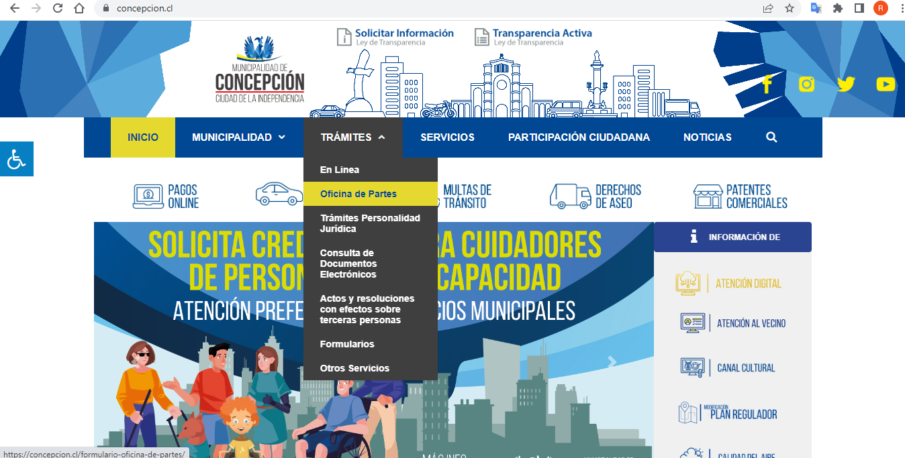
(Descripción de imagen: captura de pantalla, página web Municipalidad de Concepción, donde se despliega enlace Trámites, y se indica enlace Oficina de Partes).

A continuación se presenta enlace directo: https://concepcion.cl/formulario-oficina-de-partes/.
- En enlace de Oficina de Partes virtual debe completar datos generales de la persona que ingresa la postulación y adjuntar documentación en formato PDF.
IMPORTANTE: Para la opción de presentación en línea, es importante considerar que todos los documentos deben ir en un solo archivo PDF.
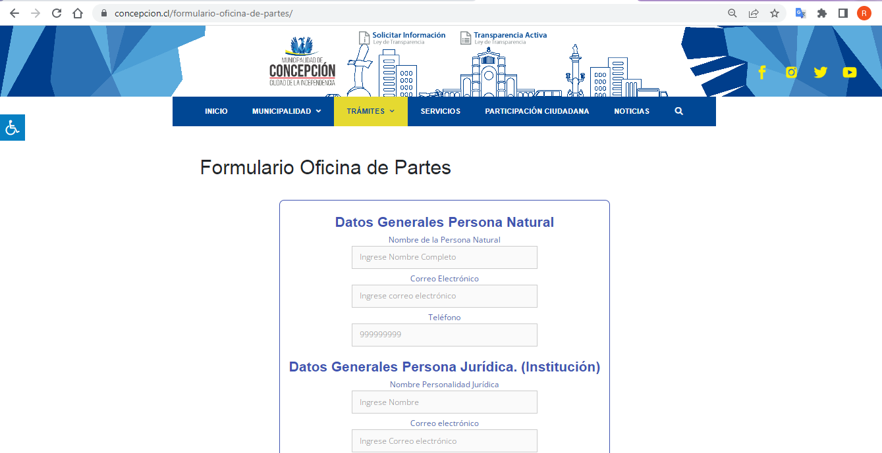
(Descripción de imagen: captura de pantalla página web Municipalidad de Concepción, donde se muestra Formulario Oficina de Partes, con campos para completar: Nombre de la Persona Natural, Correo electrónico, teléfono)
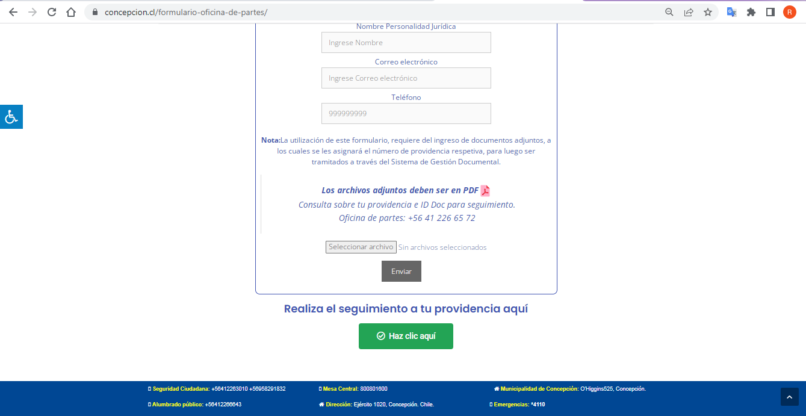
(Descripción de imagen: captura de pantalla página web Municipalidad de Concepción, donde se muestra link Seleccionar archivo (formato PDF) y botón enviar)
En el caso de que la documentación requerida NO SE ENCUENTRE COMPLETA, el proyecto quedará automáticamente inadmisible, sin derecho a prórroga.
Frente a cualquier duda o consulta puede comunicarse en contactos entregados en punto C de estas bases: Atención a Consultas.

E. EvaluaciÓn de proyectos.
El proceso de evaluación se desarrollará desde el 01 al 19 de abril del 2024 y constará de 2 etapas.
- Etapa de admisibilidad: Se refiere a la selección de proyectos que cumplan con todos los requisitos de adjudicación y presentan toda la documentación de postulación. Los proyectos que se encuentren incompletos, que no se ajusten a las líneas de financiamiento y/o que no cumpla con los requisitos de postulación serán considerados inadmisibles.

- Etapa de calificación: Se constituirá una “Comisión Calificadora” calificando conforme a criterios de evaluación presentes en las bases para la revisión de los proyectos presentados. La Comisión respaldará proceso de evaluación mediante Acta, para posterior emisión de Decreto Alcaldicio donde se nominará los proyectos que resultan adjudicatarios.
La comisión calificadora estará conformada por:
- Alcalde de Concepción o la persona que designe.
- Director de Dirección de Desarrollo Comunitario o la persona que designe.
- Encargado de Oficina de Fomento Productivo o la persona que designe.
F. Publicación de resultados.
Los resultados se publicarán el 24 de abril de 2024 a través de la página web www.concepcion.cl y serán notificados a través de contacto telefónico y/o correo electrónico.
G. ceremonia de bienvenida
Se realizará una Ceremonia para dar bienvenida a las personas que adjudiquen al proceso de ejecución del Capital para Emprendedores con Discapacidad y/o Cuidadores de Personas con Discapacidad, el día 29 de abril del 2024.
En esta actividad participaran autoridades, 20 personas adjudicatarios/as del Capital y equipo de la Oficina de la Discapacidad.
El horario y lugar serán informados oportunamente.
H. ACTIVIDADES de ASESORÍA.
Las 20 personas que resulten adjudicatarias del Capital deberán participar de actividades relacionadas con asesoría básica en materias de emprendimiento, las cuales se desarrollarán entre los meses de mayo y septiembre del 2024.
Las actividades se realizarán de manera presencial o remota en horario y lugar por definir, informadas oportunamente.

I. Ejecución de proyectos seleccionados.
El plazo máximo de ejecución de los Proyectos será de 7 meses de Mayo a Noviembre del 2024.
Las personas adjudicatarias del Capital tendrán plazo para ejecución de presupuesto, de 30 días, a contar de la asignación de recursos.
Las personas adjudicatarias del Capital que, por razones de salud u otros motivos, no puedan ejecutar alguna de las etapas del proyecto, deberán ser representadas por otra persona de su confianza, informando oportunamente al Equipo de la Oficina de la Discapacidad.
Las personas adjudicatarias del Capital deberán entregar un Informe Final y Rendición de Cuentas, que contenga documentación de respaldo de la inversión realizada.
La fecha plazo de entrega del Informe Final y Rendición de Cuentas será el día 11 de noviembre del 2024, y debe ser enviado al correo electrónico inclusionlaboral@concepcion.cl o entregado presencialmente a profesionales de la Oficina de la Discapacidad en la fecha antes indicada.
El formato de Informe Final y Rendición de Cuentas será enviado por correo electrónico durante el proceso de ejecución y se realizará conforme a los criterios de Contraloría General de la República (Circular número 30 de 2015).
J. Seguimiento
Se coordinarán al menos dos instancias de reunión individual con cada persona que resulte adjudicataria del Capital, para seguimiento del proceso.
El seguimiento se realizará de manera presencial en domicilio o vía remota, previo acuerdo de fecha y horario, este proceso se llevará a cabo en los meses de Julio y Octubre del 2024.

K. Cierre de PROCESO.
Se realizará ceremonia de finalización del proceso “Capital para Emprendedores con Discapacidad y/o Cuidadores de Personas con Discapacidad” el día 26 de Noviembre del 2024.
En esta actividad participaran autoridades, 20 personas adjudicatarias del Capital y equipo de la Oficina de la Discapacidad. El horario y lugar serán informados oportunamente.
7. SITUACIONES EXTRAORDINARIAS
En la eventualidad de que un/a persona adjudicataria no cumpla lo establecido en las presentes Bases, en sus actividades o destino de recursos, el Municipio se reserva el derecho de iniciar las acciones que estime pertinente para salvaguardar los recursos públicos invertidos.

8. CALENDARIO DE ACTIVIDADES
LETRA | ETAPA | FECHAS
A | Publicación de las bases | 01 de marzo de 2024
B | HITO DE DIFUSIÓN DE BASES DE POSTULACIÓN | 04 de marzo de 2024
C | atención de consultas. | 01 al 28 de marzo de 2024
D | POstulación de prOyectos. | 08 al 28 de marzo de 2024
E | Evaluación de los proyectos. | 01 al 19 de abril de 2024
F | Publicación de resultados. | 24 de abril de 2024
G | ceremonia de benvenida | 29 de abril de 2024
H | ACTIVIDADES DE ASESORÍA. | Entre los meses de mayo y septiembre de 2024
I | Ejecución de proyectos seleccionados. | 7 meses ejecución de proyecto.
J | SEGUIMIENTOS. | Meses de julio y octubre de 2024
K | Cierre DE PROCESO. | 26 de noviembre de 2024

